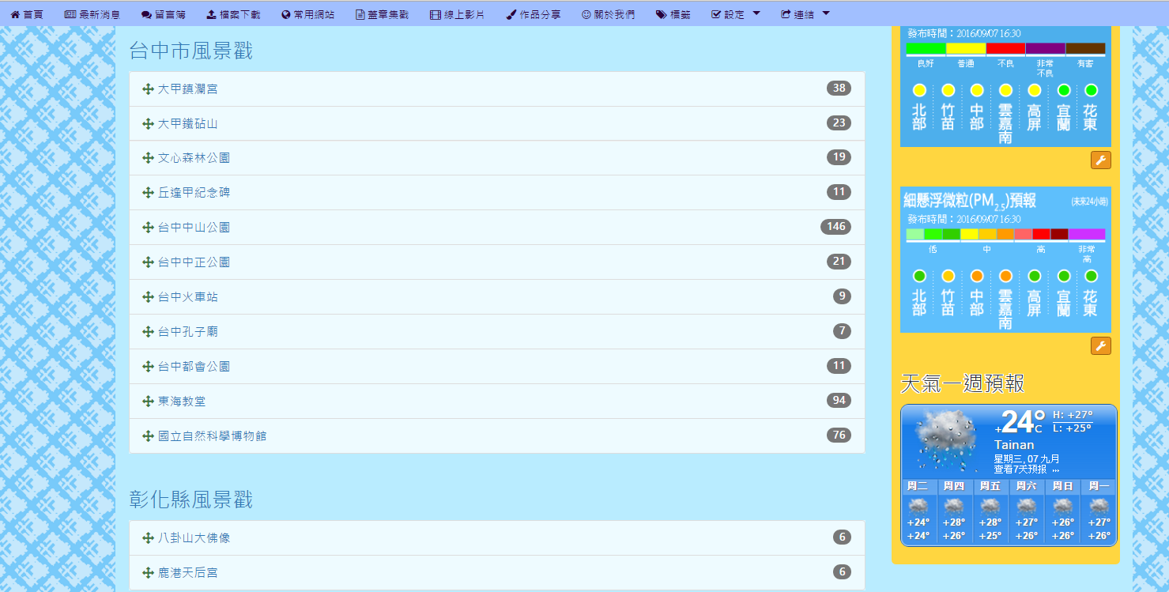

讓「台中市風景戳」這個主題收起來，只要顯示「台中市風景戳」即可，等我點擊之後，才把各個點展示開來。

Q1：
因為我的文章內容比較多，我會依據不同縣市分類，但是一兩百顆風景戳，會讓文章列表變得很長，所以，可否有一種功能，可以讓文章列表的分類標題（單元主題）顯示出來即可，等到滑鼠點擊該項名稱，才顯示此一主題的所有內容。

----------------------------------------------------------------------------------------------------
Q2：(本問題之前已提出，這次是附帶圖檔說明，謝謝站主)
文章列表的功能中，可以改名稱，我已經改成「蓋章集戳」。
不過，我還想另闢一些新的主題。
例如：
1、我們這一班（班規、幹部職責、班親會訊息）
2、自然生態（昆蟲篇、鳥類篇、天文篇……）
如果把上述內容和風景戳都擺一起，會很奇怪，也不利閱讀與分類！
所以，可否有新增一個另外獨立出來的『文章列表』之功能呢？
也就是說，我可以在網頁的上方選單看到這些區塊，每個區塊點進去，都有與「文章列表」相同功能的操作方式。
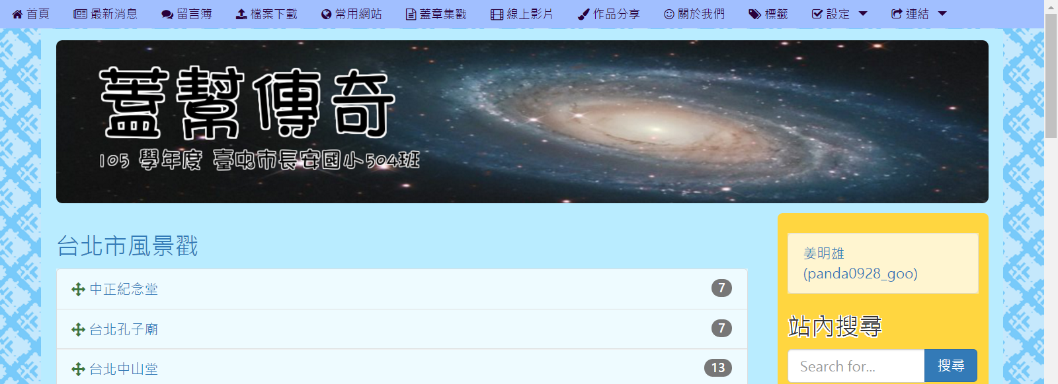
自然生態

除了原有的一個文章列表之外，我想要可以新增加新的獨立的文章列表，而且顯示在上方選單。
Q3：此外，請教一個問題，文章列表中，我所po出來的文章內容，其行距可否調整？因為覺得原有的行距有些寬，會讓文章內容拉得很長，想要再小一些，不知可否？

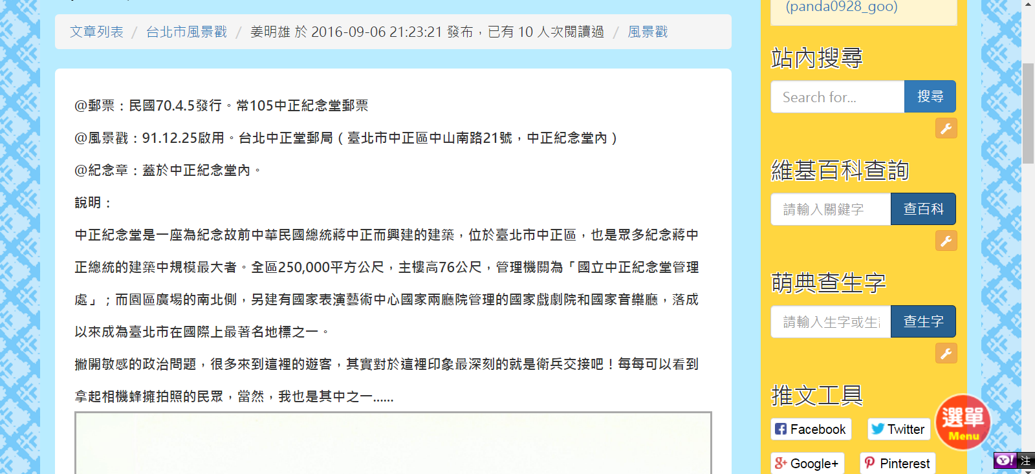

Q4：
我不小心選到「設定小幫手」了！如同畫面所示，我想要刪除，但是如果我直接按刪除～
會把我的「台中市風景戳」內容一併刪掉嗎？
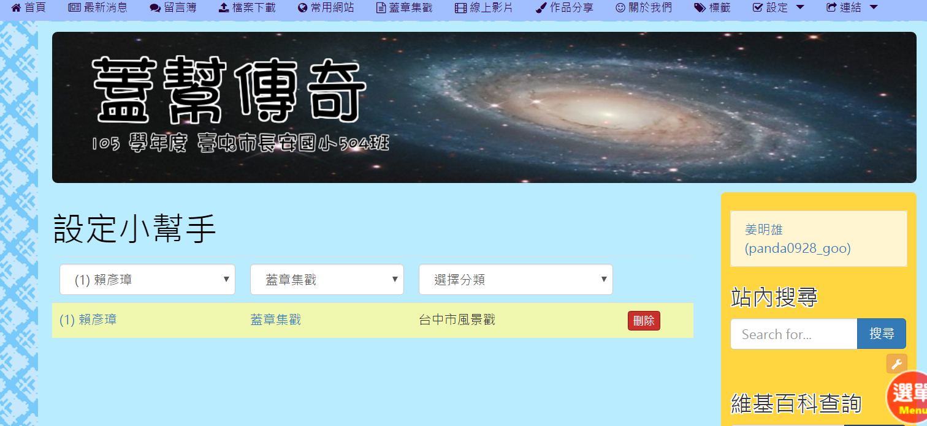

以上的問題，又要再麻煩吳老師了～
實在是很感謝您～
姜明雄 上

